**PENILAIAN PROSES PORTOFOLIO**

**C3**

****

**TEKNIK KOMPUTER DAN**

**JARINGAN**

**DISUSUN OLEH :**

**TONI TOFIK HIDAYAH**

**XII TKJ 2**

# DAFTAR RIWAYAT HIDUP

Nama :Toni Tofik Hidayah

Jenis Kelamin :L

Tempat tanggal lahir :Subang, 12 September 2001

Status :Pelajar/Mahasiswa

Alamat :Kartadara RT/RW 47/12

Kewarganegaraan :INDONESIA

Agama :Islam

No HP :08998231018

Email :tonitopik5@gmail.com

**PENDIDIKAN**

* SDN SUKAMAJU SUBANG 2008- 2014
* SMP NEGERI 4 SUBANG 2014 - 2017
* SMK NEGERI 1 SUBANG 2017 – 2020

**PENGALAMAN PKL dan KEAHLIAN**

* DISKOMINFO
* Bisa Mengoperasikan Office
* Bisa Instalasi Jaringan
* Bisa Fotography
* Bisa mengedit foto/video

# KATA PENGANTAR

Puji syukur kehadirat Allah SWT atas limpahan rahmat dan anugrah dari-Nya kami dapat menyelesaikan makalah tentang “Portofolio dan Penugasan C3” ini. Sholawat dan salam semoga senantiasa tercurahkan kepada junjungan besar kita, Nabi Muhammad SAW yang telah menunjukkan kepada kita semua jalan yang lurus berupa ajaran agama islam yang sempurna dan menjadi anugrah terbesar bagi seluruh alam semesta.

Penulis sangat bersyukur karena dapat menyelesaikan makalah portofolio yang menjadi tugas portofolio dengan judul “Portofolio dan Penugasan C3”. Disamping itu, kami mengucapkan banyak terimakasih kepada semua pihak yang telah membantu kamu selama pembuatan makalah ini berlangsung sehingga dapat terealisasikanlah makalah ini.

Demikian yang dapat kami sampaikan, semoga makalah ini dapat bermanfaat bagi para pembaca. Kami mengharapkan kritik dan saran terhadap makalah ini agar kedepannya dapat kami perbaiki. Karena kami sadar, makalah yang kami buat ini masih banyak terdapat kekurangannya.

Subang,Februari 2020

Penulis

DAFTAR ISI

[DAFTAR RIWAYAT HIDUP 1](#_Toc33186618)

[KATA PENGANTAR 2](#_Toc33186619)

[BAB I 5](#_Toc33186620)

[KOMPETENSI YANG TELAH TERCAPAI 5](#_Toc33186621)

[1.1 PRESTASI BELAJAR 5](#_Toc33186622)

[1.2 HASIL KARYA 6](#_Toc33186625)

[1.3 LOMBA 8](#_Toc33186626)

[1.4 PENELITIAN 9](#_Toc33186627)

[1.5 HASIL PKL 9](#_Toc33186628)

[1.6 NILAI KERJA KELOMPOK 9](#_Toc33186629)

[BAB II 10](#_Toc33186630)

[PENUGASAN 10](#_Toc33186631)

[2.1 PAKET SOAL 10](#_Toc33186632)

[2.2 TOPOLOGI JARINGAN 12](#_Toc33186633)

[2.3 ALAT DAN BAHAN 13](#_Toc33186634)

[2.4 LANGKAH LANGKAH HASIL MENGERJAKAN KONFIGURASI 14](#_Toc33186635)

[2.4.1 Menerapkan prosedur kesehatan, keselamatan kerja dan keamanan kerja yang diperlukan 14](#_Toc33186636)

[2.4.2 Melakukan pemasangan kabel UTP 14](#_Toc33186637)

[2.4.3 Melakukan pemasangan dan konfigurasi jaringan lokal (LAN) 17](#_Toc33186638)

[2.4.4 Melakukan pemasangan dan konfigurasi jaringan lokal (WAN) 21](#_Toc33186639)

[2.4.5 Melakukan pemasangan dan konfigurasi jaringan lokal (WLAN) 23](#_Toc33186640)

[2.4.6 Melakukan konfigurasi DHCP server 25](#_Toc33186641)

[2.4.7 Melakukan konfigurasi Firewall pada router 30](#_Toc33186642)

[2.4.8 Melakukan instalasi dan konfigurasi Hotspot+RADIUS 31](#_Toc33186643)

[2.4.9 Melakukan konfigurasi Server/Router (WebProxy) 42](#_Toc33186644)

[2.4.10 Melakukan Pengujian dari PC Client yang terhubung kabel : 43](#_Toc33186645)

[2.4.11 Melakukan Pengujian dari smartphone yang terhubung wireless: 47](#_Toc33186646)

[BAB III 51](#_Toc33186647)

[PENUTUP 51](#_Toc33186648)

[3.1 Kesimpulan 51](#_Toc33186649)

[Gambar 0.2 Hasil ranking kelas X 5](file:///F:\TUGAS%20PORTOFOLIO\PENILAIAN%20PROSES%20PORTOFOLIO%20C3.docx#_Toc33188157)

[Gambar 0.1 Nilai desain grafis 5](file:///F:\TUGAS%20PORTOFOLIO\PENILAIAN%20PROSES%20PORTOFOLIO%20C3.docx#_Toc33188158)

[Gambar 0.4 Nilai Desain grafis SMT2 5](file:///F:\TUGAS%20PORTOFOLIO\PENILAIAN%20PROSES%20PORTOFOLIO%20C3.docx#_Toc33188159)

[Gambar 0.3 Nilai Desain Grafis SMT1 5](file:///F:\TUGAS%20PORTOFOLIO\PENILAIAN%20PROSES%20PORTOFOLIO%20C3.docx#_Toc33188160)

[Gambar 0.5 Membuat daftar siswa menggunakan tabel 6](#_Toc33188161)

[Gambar 0.6 Belajar digicame 9](file:///F:\TUGAS%20PORTOFOLIO\PENILAIAN%20PROSES%20PORTOFOLIO%20C3.docx#_Toc33188162)

[Gambar 0.7 foto Bersama siswa pkl 9](file:///F:\TUGAS%20PORTOFOLIO\PENILAIAN%20PROSES%20PORTOFOLIO%20C3.docx#_Toc33188163)

[Gambar 0.8 Nilai Kelompok 9](file:///F:\TUGAS%20PORTOFOLIO\PENILAIAN%20PROSES%20PORTOFOLIO%20C3.docx#_Toc33188164)

[Gambar 0.9 Nilai Kelompok 9](file:///F:\TUGAS%20PORTOFOLIO\PENILAIAN%20PROSES%20PORTOFOLIO%20C3.docx#_Toc33188165)

# BAB I

# KOMPETENSI YANG TELAH TERCAPAI

## PRESTASI BELAJAR

Gambar 0.2 Hasil ranking kelas X

Gambar 0.1 Nilai desain grafis

## 

Gambar 0.4 Nilai Desain grafis SMT2

Gambar 0.3 Nilai Desain Grafis SMT1



## 1.2 HASIL KARYA

Gambar 0.5 Membuat daftar siswa menggunakan tabel

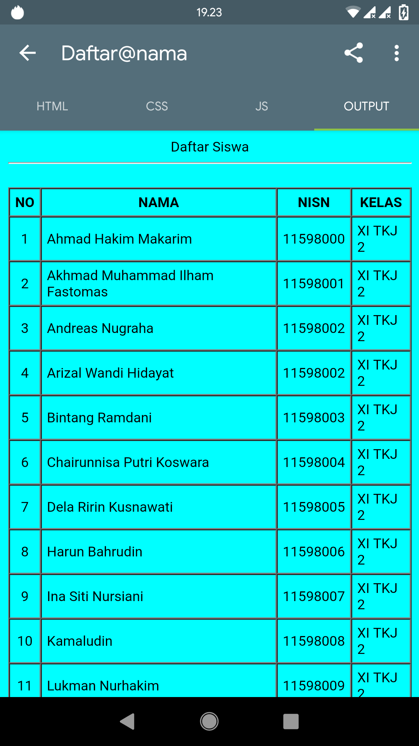

* Kode HTML

<!DOCTYPE html>

<html>

<head>

<title>Daftar Siswa</title>

</head>

<body bgcolor="cyan">

</body>

<center>Daftar Siswa</center>

<hr widthc="340"><br>

<table border="1" cellspacing="0.1" cellpadding="5">

<tr>

<th><center>NO</center></th>

<th><center>NAMA</center></th>

<th><center>NISN</center></th>

<th><center>KELAS</center></th>

<tr>

<td><center>1</center></td>

<td>Ahmad Hakim Makarim</td>

<td>11598000</td>

<td>XI TKJ 2</td>

<tr>

<td><center>2</center></td>

<td>Akhmad Muhammad Ilham Fastomas</td>

<td>11598001</td>

<td>XI TKJ 2</td>

<tr>

<td><center>3</center></td>

<td>Andreas Nugraha</td>

<td>11598002</td>

<td>XI TKJ 2</td>

<tr>

<td><center>4</center></td>

<td>Arizal Wandi Hidayat</td>

<td>11598002</td>

<td>XI TKJ 2</td>

<tr>

<td><center>5</center></td>

<td>Bintang Ramdani</td>

<td>11598003</td>

<td>XI TKJ 2</td>

<tr>

<td><center>6</center></td>

<td>Chairunnisa Putri Koswara</td>

<td>11598004</td>

<td>XI TKJ 2</td>

<tr>

<td><center>7</center></td>

<td>Dela Ririn Kusnawati</td>

<td>11598005</td>

<td>XI TKJ 2</td>

<tr>

<td><center>8</center></td>

<td>Harun Bahrudin</td>

<td>11598006</td>

<td>XI TKJ 2</td>

<tr>

<td><center>9</center></td>

<td>Ina Siti Nursiani</td>

<td>11598007</td>

<td>XI TKJ 2</td>

<tr>

<td><center>10</center></td>

<td>Kamaludin</td>

<td>11598008</td>

<td>XI TKJ 2</td>

<tr>

<td><center>11</center></td>

<td>Lukman Nurhakim</td>

<td>11598009</td>

<td>XI TKJ 2</td>

<tr>

<td><center>12</center></td>

<td>Muhammad Agil</td>

<td>11598010</td>

<td>XI TKJ 2</td>

## 1.3 LOMBA

-TIDAK MENGIKUTI LOMBA-

## 1.4 PENELITIAN

## 1.5 HASIL PKL

Gambar 0.6 Belajar digicame

**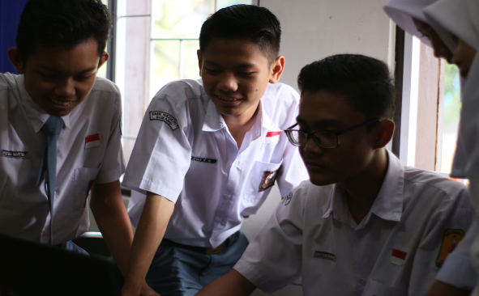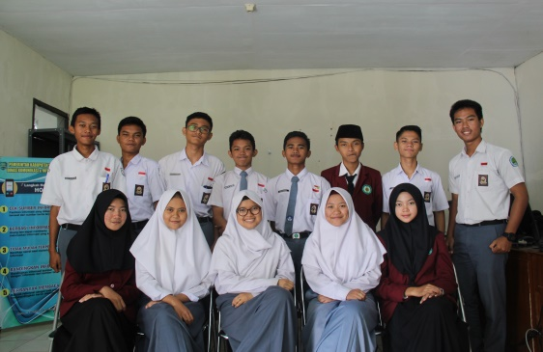**

Gambar 0.7 foto Bersama siswa pkl

## B:\IMG_20200221_125927.jpgB:\IMG_20200221_125941.jpg 1.6 NILAI KERJA KELOMPOK

Gambar 0.8 Nilai Kelompok

Gambar 0.9 Nilai Kelompok